卫生健康信息

（第119期）

奈曼旗卫健系统党委 奈曼旗卫健委 2023年9月15日

旗卫健委张威主任一行赴我旗鼠疫野外监测站调研慰问

9月14日，旗卫健委主任张威一行对我旗固日班花苏木鼠疫野外监测站进行调研，向在边远地区坚守的鼠防一线工作人员表示慰问，并为鼠防人员送去慰问品。旗卫健委副主任于清华、旗疾控中心主任师广福等参加了调研慰问。

张威主任实地查看了鼠疫监测站建设、鼠疫监测综合措施落实及鼠疫防治知识宣传培训等情况，并与鼠疫监测站的工作的同志进行了深入交流，对他们战严寒、斗酷暑，较长时期工作在偏远地区的鼠防基地，积极开展鼠防监测工作给予充分肯定，同时鼓励他们克服困难、继续坚守岗位，一丝不苟完成好后续鼠防工作任务，切实筑牢守好鼠疫监测防和鼠疫防控阵地。

监测站的鼠防工作人员对张威主任一行的关心和慰问表示感谢，并保证会一如既往的坚守岗位，不断提升监测质量，确保各项防控工作做实、做细，为全旗人民群众的生命健康保驾护航。

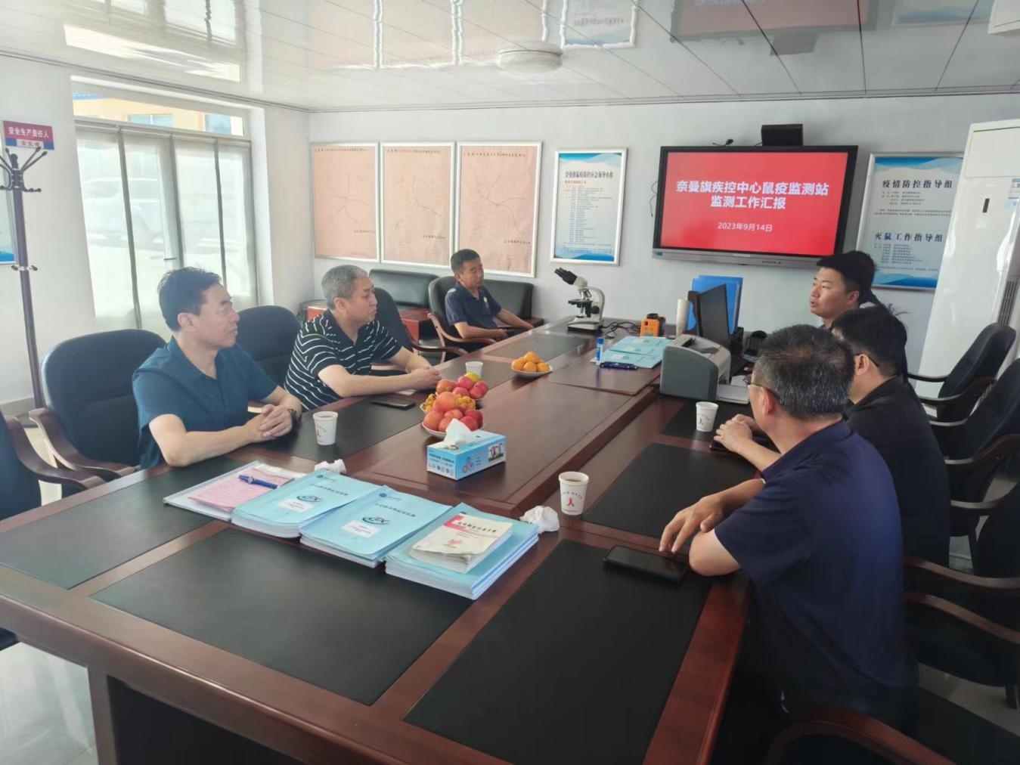

供稿：卫健委齐梦妮

审核：卫健委吕云飞

终审：卫健委孟繁彦

